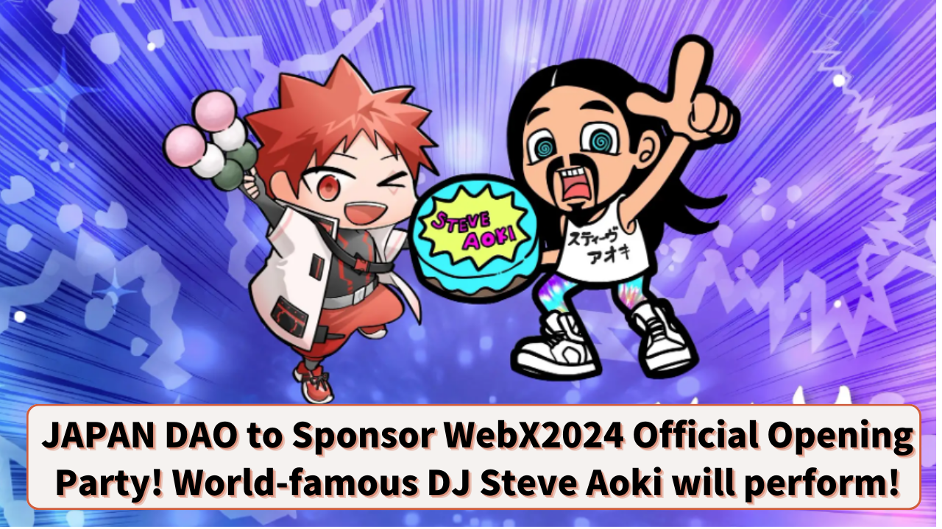

**JAPAN DAO成為WebX2024官方開幕派對的贊助商！全球知名DJ Steve Aoki確認出演！**

**JAPAN DAO家族的各位，大家好！**

**你們看過我們最近發佈的「JAPAN DAO成為WebX2024的金牌贊助商」的文章嗎？**

**這次，我們想與您分享一個在WebX2024上Web3與娛樂融合的夢幻般的活動！**

# 開幕派對「Fantasy Bullish Night with Steve Aoki」的概述

JAPAN DAO成為了「WebX2024」官方開幕派對的贊助商。此外，這個派對還將邀請世界知名DJ Steve Aoki登場！

## 活動日期和場地

日期：2024年8月27日  
場地：新宿歌舞伎町的夜生活娛樂設施「ZEROTOKYO」  
主辦方：LINE NEXT Inc.  
出演者：DJ Steve Aoki、SNH48等

## 活動亮點

該派對由LINE Yahoo集團旗下公司LINE NEXT Inc.和沉浸式元宇宙社區平台「MEET48」共同策劃。除了全球知名DJ Steve Aoki的表演外，中國的流行偶像團體SNH48也將登場！這將是一個Web3和娛樂融合的夢幻般的夜晚！

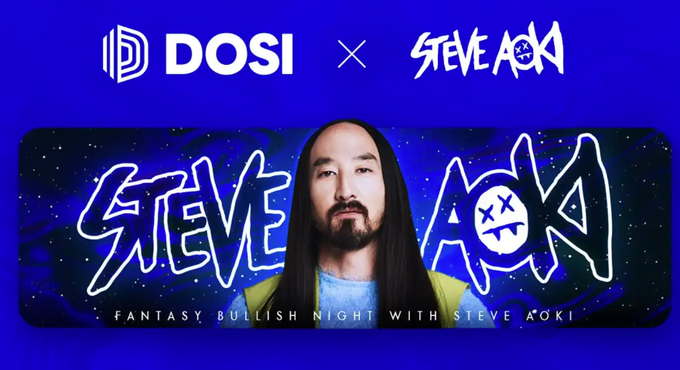  
  
來源：PRTIMES

# Steve Aoki是誰？

Steve Aoki（@steveaoki）是一位全球知名的DJ，音樂流媒體播放量超過30億次。他不僅是一位音樂製作人、藝術家和時裝設計師，還是一位企業家和NFT未來學家。

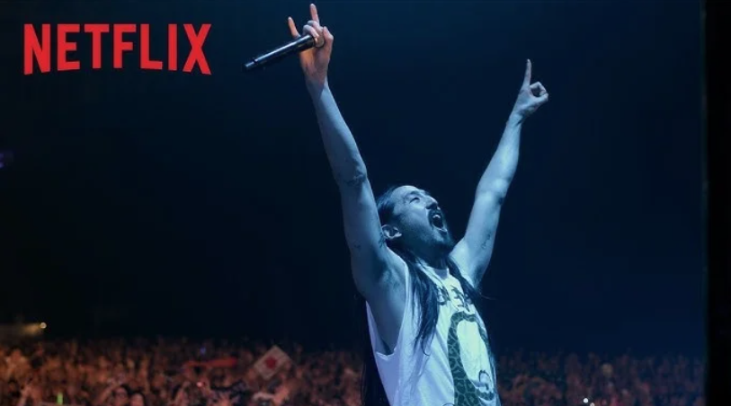  
  
來源：PRTIMES

## 主要成就

* 兩次獲得格萊美獎提名，備受好評。
* 2015年榮獲「美國最佳DJ」稱號。
* 連續六年進入《DJ MAG》的「全球百大DJ」排行榜前十名。
* 保持著「年度旅行最多的音樂人」的吉尼斯世界紀錄。

## 特色表演

* 現場表演時以向觀眾投擲蛋糕而聞名。
* 他的標誌性動作「Aoki Jump」是指雙臂水平伸展，雙腿分開呈青蛙狀跳躍。

# JAPAN DAO的參與

JAPAN DAO作為官方贊助商參與了這次開幕派對。這是表明JAPAN DAO在Web3行業中快速提升其存在感和影響力的重要一步。

官方發佈的圖像中描繪的Steve Aoki的SD角色是由JAPAN DAO的官方創作者morry（@Morry369）製作的。morry是一位以「80年代復古流行」為主題的超人氣創作者，也是JAPAN DAO的「NIJI」項目的主創。他獨特的80年代風格的流行風格吸引了眾多粉絲。

# 如何參加Fantasy Bullish Night with Steve Aoki

參加這個令人興奮的派對的方法是購買在「DOSI」上銷售的夜間派對門票NFT。

此外，如果您購買了Diamond-A、B或C票，您還可以參加8月28日與Steve Aoki共進晚餐的特別活動。

https://dosi-jp.landpress.line.me/SteveAoki

# 總結

JAPAN DAO成為WebX2024官方開幕派對的贊助商，全球知名DJ Steve Aoki將登場演出。這將是一個Web3與娛樂融合的未來派活動。

在最先進的夜總會「ZEROTOKYO」的背景下，這個夜晚將融合創新的Web3技術和世界級的音樂。充滿興奮和活力的氛圍肯定會為所有參與者帶來難忘的體驗。

無論您對Web3感興趣，還是只是喜歡音樂和娛樂，都不要錯過這個機會！

# JAPAN DAO的官方賬號

如果您想了解更多關於JAPAN DAO的活動，請務必關注以下官方賬號，以便盡快獲取最新信息！

* 🐦 X（前身為Twitter）：@japannftmuseum
* 💬 Discord：JAPAN DAO Official
* 📸 Instagram：@japannftmuseum

請關注我們並給我們點贊 💛！